**THỰC ĐƠN TUẦN 28 – NĂM HỌC 2024 – 2025**

**TỪ 31/03/2025 ĐẾN 04/04/2025**

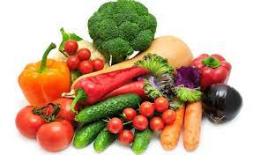



|  |  |  |  |  |  |
| --- | --- | --- | --- | --- | --- |
| **THỨ** | **MẶN** | **CANH** | **XÀO** | **TRÁNG MIỆNG** | **XẾ** |
| HAI | Trứng cút thịt kho nấm hương | Canh bầu mồng tơi nấu cua | Su su xào tôm | Chuối | Nui nấu thịt |
| BA | Cá basa chiên giòn | Canh cải nấu tôm | Bầu xào trứng | Dưa hấu | Sữa |
| TƯ | Xíu mại xốt cà | Canh đu đủ nấu thịt | Cải thảo cà rốt xào thịt gà | Quýt | Xôi đậu xanh |
| NĂM | Thịt bò hầm đậu trắng | Canh bí xanh nấu tôm | Rau muống rau dền xào thịt | Mận | Súp thịt rau củ |
| SÁU | Cơm chiên dương châu | Canh cà chua nấm kim châm nấu thịt |  | Rau câu | Há cảo |